Školska događanja__________________________________________Poštujte naše znakove

„STOP“ POLICIJA

U srijedu 30. studenoga policija nam je došla prezentirati sigurnost u prometu . Sudjelovali su svi razredi u maloj smjeni. Objasnili su nam kako treba prelaziti cestu, pokazali su neke prometne znakove i objasnili što oni znače te kakav je njihov posao uistinu. Djeca prvih i drugih razreda su mogla „polagati“ vozački, a tko položi, dobije vozačku dozvolu. Staza je bila postavljena na školskom igralištu, na njoj su bili prometni znakovi, semafori i pješački prijelaz. U dvorani su bili

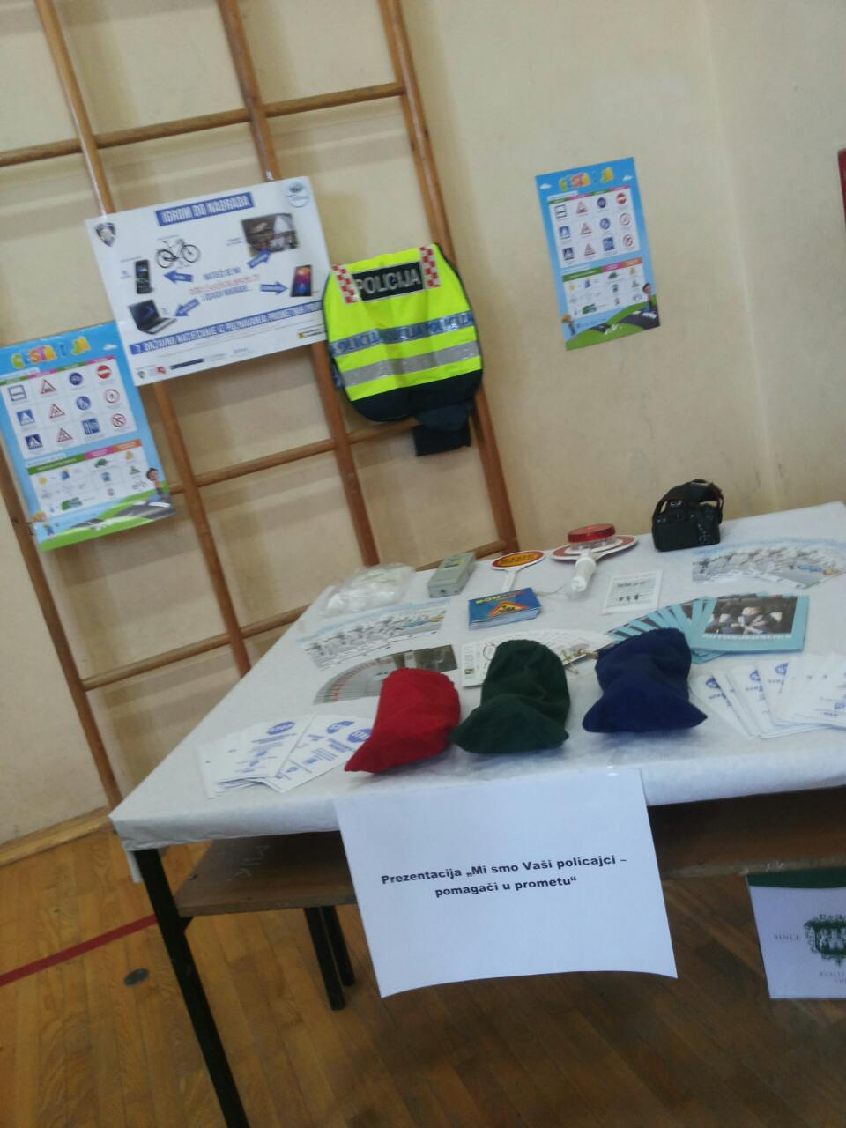
Policija je predstavila svoju opremu

Novinarka: Tena Meštrović, 6.b
postavljeni štandovi s minama i bombama, a na drugom štandu bile su „pijane“ naočale pomoću kojih gledaš očima pijanca. Na trećem štandu oklopi i kacige. Predstavnici Crvenoga križa demonstrirali su kako se pomaže nekoj osobi ako joj treba prva pomoć. Djecu su policajci, također, podučili kako se mogu obraniti kada ih netko napadne. Održana je i radionica na kojoj se crtalo i razgovaralo o poslu policajca. Policajci su nam pripremili i izveli predstavu na kojoj je bilo i mađioničarskih trikova. Mališani su se zabavili, ali i nešto novo naučili.
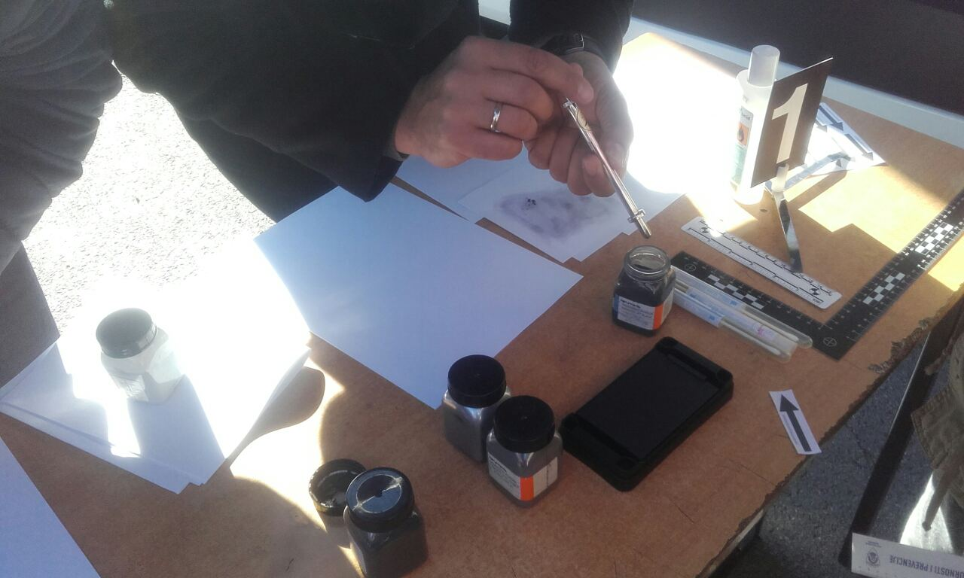
Forenzičari su djeci uzimali otiske

